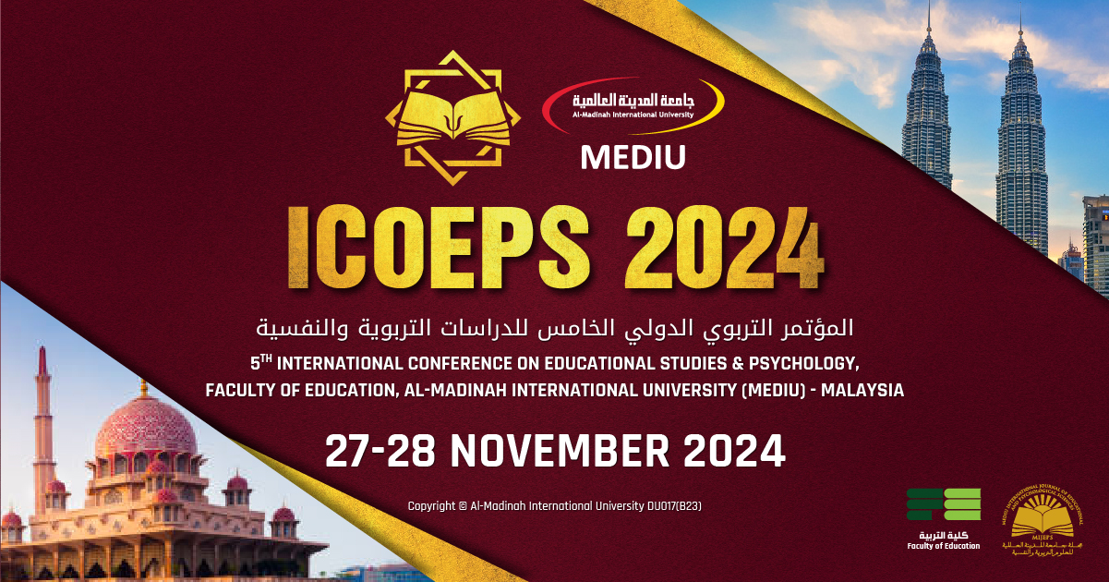
SUBMISSION RESEARCH ABSTRACT
تقديم مستخلص البحث
PERSONAL Details
البيانات الشخصية
الاسم باللغة الإنجليزية
(Name in English )
الاسم باللغة العربية
( Name in Arabic )
الجنسيّة
( Nationality )
اللّقب الرّسمي/ العلمي:
(Academic Title )
الوظيفة :
( Designation )
جهة العمل
( Employer)
البريد الإلكتروني:
(E-Mail Address )
رقم الهاتف
(Phone number)
رقم الواتساب:
WhatsApp Number
عنوان البحث باللغة العربية
(Research Topic in Arabic )

عنوان البحث باللغة الإنجليزية
( Research Topic in English)

ملحوظة : يرجى الحرص على كتابة أسم الباحث و عنوان البحث باللغتين العربية و الإنجليزية وذلك لغرض تجهيز شهادة المشاركة باللغتين
ملا حظة : يرجي إرسال هذه الإستمارة إلى البريد الإلكتروني للمؤتمر :
icoeps@mediu.edu.my

اكتب الملخص أدناه
(Write abstract here)
يجب أن يتضمن الملخص العناصر الآتية:
- هدف البحث الرئيس
- المنهج المستخدم
- مجتمع البحث
- عينة البحث
- الأدوات البحثية المستخدمة في جمع البيانات
- نتائج البحث
- يمكن إضافة عدد من التوصيات والمقترحات
يجب أن لا يقل عدد كلمات المستخلص عن 250 كلمة ولا يزيد عن 350 كلمة

